МБОУ "Хузангаевская СОШ" встретила делегацию из Чувашской республики.
10 октября 2022 г., понедельник
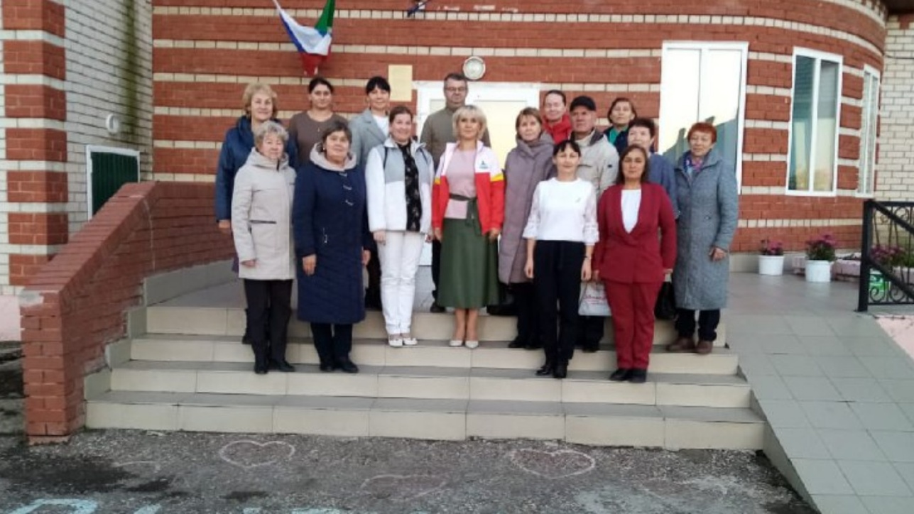
МБОУ "Хузангаевская СОШ" встретила делегацию из Чувашской республики. В составе делегации были директора школ и заведующие детскими садами Чебоксарского района. Руководителем группы была Иванова Людмила Евгеньевна, начальник управления образованием Чебоксарского района. Для гостей организовали экскурсию по школе и рассказали об истории школы и ознакомили с нынешней работой школы. В ответ Людмила Евгеньевна поделилась опытом работы Чебоксарского района.

